4ème dimanche de Carême B
Jean 3, 14-21 Dieu a envoyé son Fils dans le monde, non pas pour juger le monde...
Dieu a tant aimé le monde
(22/03/09)

NB
L’évangile d’aujourd’hui reprend en partie celui de la Trinité (Jean 3, 16-18), 18.05.08 et celui de la Croix Glorieuse (Jean 3, 13-17), 14.09.08. Plusieurs animations et petits jeux peuvent être repris.

Pour une animation de partage d’évangile :
Nous avions déjà travaillé le texte au printemps et à l’automne... mais cela ne nous a pas empêchées de buter sur la phrase : « Et le Jugement, le voici : quand la lumière est venue dans le monde, les hommes ont préféré les ténèbres à la lumière, parce que leurs oeuvres étaient mauvaises. »
Certaines y entendaient : « Voici la condamnation : Jésus est venu et les hommes ont préféré le mal parce qu’ils étaient mauvais ». Triste vision de l’humain ! Alors il nous a fallu retrouver le vrai sens des mots : juger, ce n’est pas le contraire de sauver, ce n’est pas condamner. La lumière qui vient dans le monde, ce n’est pas seulement Jésus de Nazareth : elle est venue avant lui, elle vient encore chaque fois qu’un Martin Luther King ou notre voisin fait quelque chose de chouette pour l’humanité. Les ténèbres, ce n’est pas le mal : c’est ce que Dieu distingue de la lumière, à l’origine, sans le faire disparaître ; c’est ce dont le Seigneur -le Christ ressuscité- nous tire. Ce ne sont pas les hommes qui sont mauvais, mais leurs œuvres. Si en plus, on apprend que ce qui est traduit par « mauvais », ce serait plutôt « rempli de contrariétés », cela va encore un peu mieux : on arrive à entendre une bonne nouvelle ! Et si les hommes préféraient parfois les ténèbres parce qu’ils ne sont pas encore prêts, parce que leurs oeuvres sont encore embrouillées, remplies de contrariétés ? Et si nous préférions les ténèbres, provisoirement, parce que nous avons encore à grandir pour supporter la pleine clarté ?

Là où c’est possible, avec tous, on pourrait jouer à être la graine qui germe. Elle est semée au fond de la terre, dans le noir : on se roule en boule sur le sol, tout serré. Elle s’ouvre et commence à pousser dans la terre, encore dans le noir, elle se déplie lentement, une petite racine à la fois : on se déplie petit à petit, encore au sol, lentement. Puis elle pousse, elle pousse... et elle arrive à la lumière : on se relève, on se met lentement debout. Et elle ouvre ses feuilles, elle grandit, grandit : on s’étend, on se grandit, grandit... ! On peut fermer les yeux au début et les ouvrir par exemple quand on se relève. Si le local le permet, on peut fermer les rideaux et les ouvrir lentement. On peut commencer roulé en boule sous une table, dans un coin et finir près de la fenêtre... A chacun de voir.

Avec des participants qui savent bien lire, on peut faire un J’aime/je n’aime pas/je me demande.

Petits jeux : (NB : quand il y a des choses [écrites comme ceci] c’est une remarque, une question pour nous, adultes, animateurs)

- Enfants non admis
La commission de censure a enlevé de ce texte les mots qui risquaient de faire peur aux enfants. Lis et dis ce que tu en penses :
De même que le de bronze fut élevé par Moïse dans le désert, ainsi faut-il que le Fils de l'homme soit élevé, afin que tout homme qui croit obtienne par lui la vie éternelle.
Car Dieu a tant aimé le monde qu'il a donné son Fils unique : ainsi tout homme qui croit en lui ne pas, mais il obtiendra la vie éternelle.
Car Dieu a envoyé son Fils dans le monde, non pas pour juger le monde, mais pour que, par lui, le monde soit sauvé.
Celui qui croit en lui échappe au Jugement, celui qui ne veut pas croire est déjà jugé, parce qu'il n'a pas cru au nom du Fils unique de Dieu.
Et le Jugement, le voici : quand la lumière est venue dans le monde, les hommes ont préféré les à la lumière, parce que leurs oeuvres étaient .
En effet, tout homme qui fait le la lumière : il ne vient pas à la lumière, de que ses oeuvres ne lui soient reprochées ; mais celui qui agit selon la vérité vient à la lumière, afin que ses oeuvres soient reconnues comme des oeuvres de Dieu. »

Voici les mots « mauvais » confisqués par la censure. Que vas-tu en faire ?

peurserpentmalpériramauvaisesdétesteténèbres

Pour aller plus loin lis les toutes 1ères lignes de la Bible :

Lorsque Dieu commença la création du ciel et de la terre, la terre était déserte et vide, et la ténèbre à la surface de l’abîme ; le souffle de Dieu planait à la surface des eaux, et Dieu dit : « Que la lumière soit ! » Et la lumière fut. Dieu vit que la lumière était bonne. Dieu sépara la lumière de la ténèbre. (Genèse 1:1-4 TOB)

Qu’est-ce que cela a à voir avec le texte censuré ?

- Des passages bibliques à associer... pour y voir un peu plus clair

“Lorsque Dieu commença la création du ciel et de la terre, la terre était déserte et vide, et la ténèbre à la surface de l’abîme ; le souffle de Dieu planait à la surface des eaux, et Dieu dit : « Que la lumière soit ! » Et la lumière fut. Dieu vit que la lumière était bonne. Dieu sépara la lumière de la ténèbre. Dieu appela la lumière « jour » et la ténèbre il l’appela « nuit ». Il y eut un soir, il y eut un matin : premier jour.” (Genèse 1:1-5 TOB)

“Au commencement était le Verbe, et le Verbe était tourné vers Dieu, et le Verbe était Dieu. Il était au commencement tourné vers Dieu. Tout fut par lui, et rien de ce qui fut, ne fut sans lui. En lui était la vie et la vie était la lumière des hommes,” (Jean 1:1-4 TOB)

“L’ange de Dieu qui marchait en avant du camp d’Israël partit et passa sur leurs arrières. La colonne de nuée partit de devant eux et se tint sur leurs arrières. Elle s’inséra entre le camp des Egyptiens et le camp d’Israël. Il y eut la nuée, mais aussi les ténèbres ; alors elle éclaira la nuit. Et l’on ne s’approcha pas l’un de l’autre de toute la nuit.” (Exode 14:19-20 TOB)

“(9–1) Le peuple qui marchait dans les ténèbres a vu une grande lumière. Sur ceux qui habitaient le pays de l’ombre, une lumière a resplendi. (9–2) Tu as fait abonder leur allégresse, tu as fait grandir leur joie. Ils se réjouissent devant toi comme on se réjouit à la moisson, comme on jubile au partage du butin.” (Esaïe 9:2-3 TOB)

“Même les ténèbres ne sont pas ténébreuses pour toi, et la nuit devient lumineuse comme le jour : les ténèbres sont comme la lumière !” (Psaumes 139:12 TOB)

“Puis il me montra un fleuve d’eau vive, brillant comme du cristal, qui jaillissait du trône de Dieu et de l’agneau. Au milieu de la place de la cité et des deux bras du fleuve, est un arbre de vie produisant douze récoltes. Chaque mois il donne son fruit, et son feuillage sert à la guérison des nations. Il n’y aura plus de malédiction. Le trône de Dieu et de l’agneau sera dans la cité, et ses serviteurs lui rendront un culte, ils verront son visage et son nom sera sur leurs fronts. Il n’y aura plus de nuit, nul n’aura besoin de la lumière du flambeau ni de la lumière du soleil, car le Seigneur Dieu répandra sur eux sa lumière, et ils régneront aux siècles des siècles.” (Apocalypse 22:1-5 TOB)

- Mots croisés

1
2
3
4
5
6
7
8

Horizontalement, trouve ces mots de l’évangile d’aujourd’hui :
- Le contraire du mensonge. En grec, ce mot se dit « non-mort ».
- Ce mot veut dire plusieurs choses : grand, placé en hauteur OU éduqué, amené à l’âge adulte.
- Il sert à te reconnaître, à faire la différence entre toi et les autres. Celui de Dieu, c’est JE SUIS.
- On peut .... qu’il fera beau demain, ... en soi, ... en Dieu. Ne pas être tout à fait certain, mais accepter l’idée, s’appuyer dessus
- Métal fait d’un mélange de cuivre et d’étain.
- La Bible raconte que Dieu la crée par sa Parole et la sépare des ténèbres. Elle nous permet de voir clair. Sans elle, les plantes ne peuvent pas vivre.
- Ce qu’on fait.
- Il a un père, il peut avoir des frères. Si tu es un garçon, tu en es un ... et tu pourrais en avoir plus tard.

Verticalement : La Bible raconte qu’elles existent au début de tout, en même temps que le souffle de Dieu. Ensuite, Dieu les sépare de la lumière.

[ vérité, élevé, nom, croire, bronze, lumière, oeuvres, fils / ténèbres ]

1
2
3
4
5

Horizontalement, trouve ces mots de l’évangile d’aujourd’hui :

- Quand Moïse demande à Dieu « quel est ton nom ? », c’est ce que Dieu lui répond. Tu utilises ces mots pour parler de toi.
- Tirer quelqu’un du danger, du malheur. Empêcher la destruction de quelque chose.
- Faire.
- Tu es fils ou fille .... de Dieu. Ton voisin aussi.
- Jésus y est resté 40 jours pour arriver à voir clair dans ce qu’il devait faire.

Verticalement : trouve le mot qui veut dire séparer, distinguer le vrai du faux.

[ je suis, sauver, agir, unique, désert / juger ]

- Charade

Mon 1er est « de pommes », « de raisins », « d’orange »...
Mon 2nd est le petit mot que tu utilises pour dire que tu fais, marche, vis, chante, es..... [ ou : mon 2nd est le pronom de la 1ère personne du singulier ]
Mon 3è est le verbe qui dit que tu ou il ne dit pas la vérité

Mon tout, c’est le fait de séparer, de distinguer le vrai du faux.

Avec des images

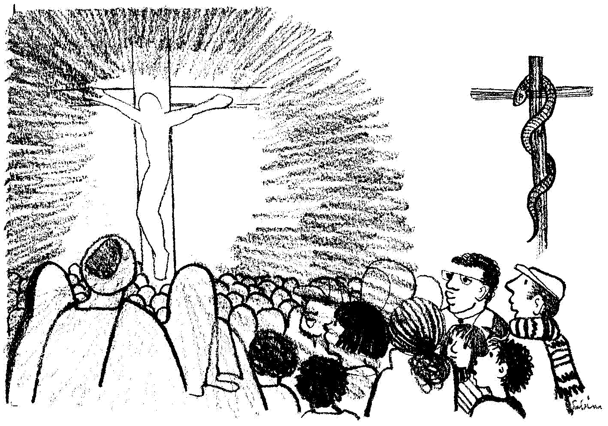
Où y a-t-il de l’ombre, de la lumière ?

Annexes

Le Jeu de la lumière et des ténèbres qu’on peut emprunter à la maison de la Parole et à la ludothèque du séminaire à Liège.
On circule sur un plan de jeu qui aboutit au Royaume de Dieu. Pour y arriver, on passe par des ténèbres dont on ne peut sortir que si d’autres joueurs nous envoient de la lumière : celle du cierge pascal renvoyée par des miroirs. On passe par une case « Esprit/onction » où on reçoit une étiquette « Fils/fille unique-engendré(e) de Dieu » (Jean 3, 18). On passe ensuite par une case « Mort/eau » dont on est tiré par Jésus et ceux qui sont déjà dans le Royaume avec lui.

Un jeu trouvé dans Chaque jour avec Dieu- Le calendrier 2009-

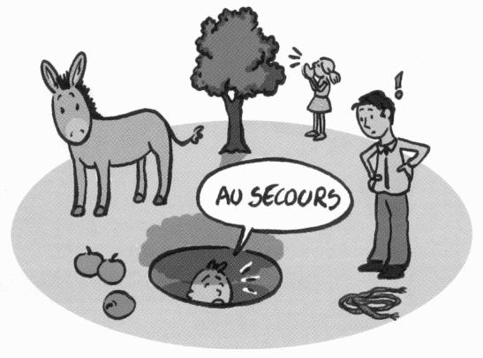

Gaspard est tombé dans le trou !
Toutes les choses et tous les êtres vivants du dessin vont s’y mettre pour le sauver !
Trouve un rôle pour chacun...

[ Par exemple : L’arbre fait de l’ombre. Gaspard crie, l’homme l’entend. Il lui donne des pommes pour le nourrir pendant qu’il va alerter la femme qui est en train de le chercher. Tous les 2 attachent la corde à l’âne qui va tirer Gaspard du trou.]

Pour aller plus loin, lis cette phrase de l’évangile d’aujourd’hui :

« Car Dieu a envoyé son Fils dans le monde, non pas pour juger le monde, mais pour que, par lui, le monde soit sauvé. »
Cherche un rapport avec le sauvetage de Gaspard.

Une homélie sur internet

http://users.skynet.be/bs775533/Armand/2002-2003/b-lent-4-2003-fra.htm

Le poussin qui sort de l’oeuf, le bébé qui naît....
Voir boîte à outils : http://www.catho-bruxelles.be/-Bible-et-enfants-.html
Voir « Associer différents passages de la Bible » dans la boîte à outils http://www.catho-bruxelles.be/-Bible-et-enfants-.html
“Moïse dit à Dieu : « Voici ! Je vais aller vers les fils d’Israël et je leur dirai : Le Dieu de vos pères m’a envoyé vers vous. S’ils me disent : Quel est son nom ? –– que leur dirai–je ? » Dieu dit à Moïse : « JE SUIS QUI JE SERAI. » Il dit : « Tu parleras ainsi aux fils d’Israël : JE SUIS m’a envoyé vers vous. »” (Exode 3:13-14 TOB)
J. VANDENBOSCH et Sabine de COUNE, Prier la Parole Dominicale Année B, Ed. Fidélité
Chaque jour avec Dieu- Le calendrier 2009-, éd CERP / Edifa-Mame

